Компьютерные сети
Сватко И.Б.

Отчет по лабораторной работе №8
Учащегося учебной группы Т-392
Королева Кирилла Станиславовича

Принял: Сватко И.Б.

ТЕМА: Настройка сети Fast Ethernet
ЦЕЛЬ РАБОТЫ: Отработать навыки настройки сети Fast Ethernet

Задание 1
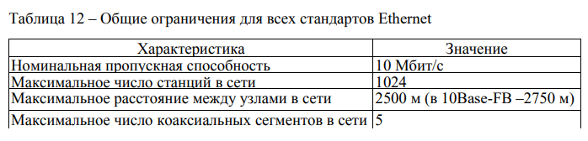
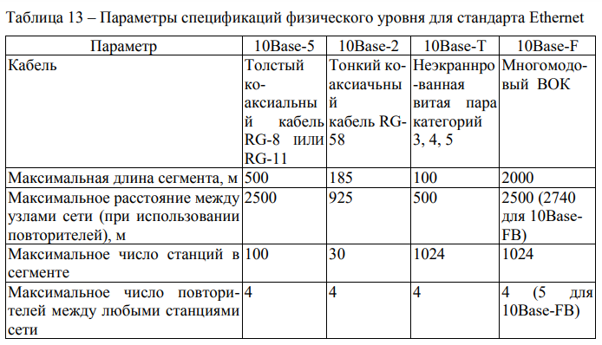
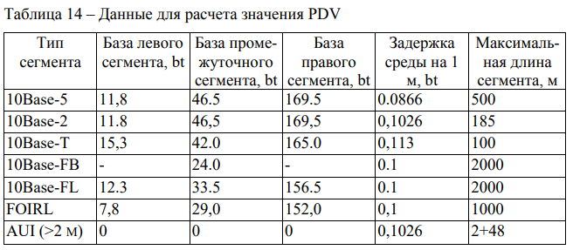

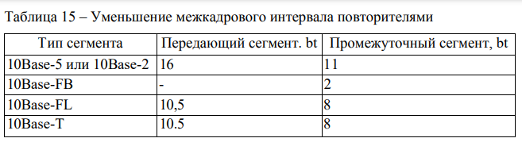

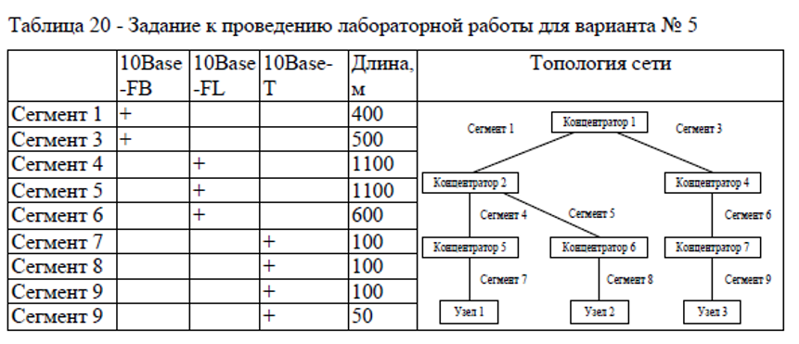
− по физическим ограничениям: на длину сегмента, на длину сети, правило «4 хаба» («5 хабов» для 10Base-FB);
Приведенная на таблице 20 сеть в соответствии с правилом «4 хабов» не является корректной – в сети между узлами сегментов 7 и 9 имеются 5 хабов, хотя не все сегменты являются сегментами 10Base-FB. Кроме того, общая длина сети равна 2800 м, что нарушает правило 2500 м.
− по времени двойного оборота сигнала в сети;
Рассчитаем значение PDV.
Левый сегмент 7: 15,3 (база) + 100∙0,113 = 26,6.
Промежуточный сегмент 4: 33,5 + 1100∙0,1 = 177,0.
Промежуточный сегмент 1: 24 + 400∙0,1 = 64,0.
Промежуточный сегмент 3: 24 + 500∙0,1 = 74,0.
Промежуточный сегмент 6: 33,5 + 600∙0,1 = 93,5.
Правый сегмент 9: 165 + 100∙0,113 = 176,3.
Сумма всех составляющих дает значение PDV, равное 611,4.
Так как значение PDV больше максимально допустимой величины 575, то эта сеть не проходит по критерию времени двойного оборота сигнала.
− по уменьшению межкадрового интервала.
Рассчитаем значение PVV.
Левый сегмент 7 10Base-T: сокращение в 10,5 bt.
Промежуточный сегмент 4 10Base-FL: 8.
Промежуточный сегмент 1 10Base-FB: 2.
Промежуточный сегмент 3 10Base-FB: 2.
Промежуточный сегмент 6 10Base-FL: 8.
Сумма этих величин дает значение PVV, равное 30,5, что меньше предельного значения в 49 битовых интервала.
В результате сеть не соответствует стандартам Ethernet почти по всем параметрам, кроме значения PVV.
Выводы:
В ходе выполнения лабораторной работы были отработаны навыки настройки и анализа сети Fast Ethernet, а также проверки её соответствия стандартам. На примере заданной конфигурации (сеть, включающая сегменты 7, 4, 1, 3, 6, 9) были выполнены расчёты по трём основным критериям корректности:
По физическим ограничениям (длина сегмента, общая длина сети, правило «4 хаба»): установлено, что сеть не является корректной, так как между узлами сегментов 7 и 9 присутствуют 5 хабов (нарушение правила «4 хабов» для не-FB сегментов), а общая длина сети 2800 м превышает допустимые 2500 м.
По времени двойного оборота сигнала (PDV) : рассчитанное значение PDV составило 611,4 bt, что превышает максимально допустимое значение 575 bt. Следовательно, сеть не гарантирует надежного распознавания коллизий.
По уменьшению межкадрового интервала (PVV) : полученное значение PVV равно 30,5 bt, что меньше предельного значения 49 bt. По данному параметру сеть требованиям удовлетворяет.
Таким образом, спроектированная сеть не соответствует стандартам Ethernet по двум из трех проверенных параметров (физические ограничения и PDV). Это означает, что в реальных условиях такая сеть будет работать с ошибками. Для приведения сети к стандарту необходимо сократить общую длину, уменьшить количество повторителей и пересмотреть топологию с учетом правил модели 5-4-3.
Контрольные вопросы:
1. Поясните механизм доступа к разделяемой среде в технологии Ethernet.
В технологии Ethernet используется метод доступа CSMA/CD (Carrier Sense Multiple Access with Collision Detection) — множественный доступ с контролем несущей и обнаружением коллизий.
Механизм работы:
Каждая станция перед началом передачи «слушает» среду.
Если среда свободна (нет несущей), станция начинает передачу.
Если среда занята – станция ждет и повторяет попытку.
Во время передачи станция продолжает слушать среду, чтобы обнаружить коллизию.
При обнаружении коллизии все передающие станции немедленно прекращают передачу и отправляют сигнал «jam» (32 бита) для гарантированного оповещения всех узлов.
После коллизии станции ждут случайное время (алгоритм двоичной экспоненциальной задержки) и повторяют попытку.
2. В каких случаях возможна оценка корректности конфигурации по физическим ограничениям?
Оценка корректности конфигурации по физическим ограничениям возможна, когда в сети используются только повторители (хабы, концентраторы) и отсутствуют коммутаторы или мосты. Такая оценка включает проверку:
- максимальной длины каждого сегмента (зависит от типа среды: 10Base-T, 10Base-FL и т.д.);
- максимальной общей длины сети (например, 2500 м для 10Base-T);
- правила «4 хаба» (или «5 хабов» для 10Base-FB) — максимального количества повторителей между любыми двумя узлами;
- типов сегментов, допустимых для соединения через повторители.
Если в сети есть коммутаторы, они делят домен коллизий, и ограничения на длину и количество хабов применяются к каждому домену отдельно.
3. Сформулируйте условие надежного распознавания коллизий.
Условие надежного распознавания коллизий: время двойного оборота сигнала (PDV) между двумя самыми удаленными станциями в одном домене коллизий не должно превышать 512 битовых интервалов (bt) для сети 10 Мбит/с, или 575 bt с учетом запаса. Фактически, максимальное допустимое значение PDV составляет 575 bt.
Если PDV больше этого значения, возможны поздние коллизии, когда станция заканчивает передачу кадра, не обнаружив коллизию, но коллизия происходит позже — такой кадр считается переданным, но он искажается.
4. С какой целью вводится ограничение на уменьшение межкадрового интервала?
Ограничение на уменьшение межкадрового интервала (PVV — Path Variability Value) вводится для того, чтобы гарантировать, что после прохождения через несколько повторителей межкадровый интервал (IPG — InterPacket Gap, 96 bt) не уменьшится до нуля или отрицательного значения.
Цель: обеспечить возможность для других станций корректно определить конец предыдущего кадра и начало следующего, а также гарантировать время, необходимое для сброса задержек и перехода среды в состояние «свободно». Максимально допустимое суммарное сокращение IPG – 49 bt.
5. В каком случае и почему для самого длинного пути проводятся два расчета?
Два расчета для самого длинного пути проводятся в том случае, когда путь между двумя станциями в прямом и обратном направлениях может проходить через разные сегменты (например, из-за несимметричной топологии или наличия разных типов сред в разных направлениях передачи).
Также два расчета выполняются для проверки:
PDV (время двойного оборота) – для одного направления (обычно левый-правый сегмент достаточно одного расчета, но иногда проверяют оба направления, если путь разный).
PVV (сокращение межкадрового интервала) – рассчитывается отдельно, так как учитывает только прохождение через повторители и зависит от типа каждого повторителя на пути.
Из-за того, что задержки распространения сигнала и сокращение межкадрового интервала зависят от направления прохождения сигнала через повторители и типов сегментов. Если пути разные, то и суммы задержек могут отличаться, и нужно проверять наихудший случай для каждого параметра.

